

**Что такое усиленная квалифицированная электронная подпись**

**и как её получить**

Развитие бесконтактных информационных технологий идет с большой скоростью, в нашу жизнь прочно вошли интернет, сотовая связь, банковые карты. Правительство России активно поддерживает и развивает электронный документооборот. Укороченные сроки, возможность подать заявку в любое удобное время, отсутствие очередей, независимость от человеческого фактора, защищенность документов, возможность отслеживать ход оказания услуги, в ряде случаев снижение стоимости, - вот неполный перечень преимуществ получения государственных услуг в электронном виде.

Усиленная квалифицированная электронная подпись, которую можно получить в Кадастровой палате, надежно защищена от подделок и создается с использованием криптографических средств, подтвержденных ФСБ РФ. Гарантом подлинности выступает корневой сертификат головного удостоверяющего центра Минкомсвязи. Кроме того, стоимость создания и выдачи электронной подписи в электронном виде составляет 700 рублей, что значительно ниже сложившейся на рынке конъюнктуры цен.

Важно понимать, что выданная в Кадастровой палате электронная подпись может быть использована для получения государственных услуг не только Росреестра, но и других государственных структур. Обладатель электронной подписи может беспрепятственно получать онлайн следующие услуги:

- поставить объект на кадастровый учет, зарегистрировать права собственности на него, получить сведения из Единого государственного реестра недвижимости;

- отследить санкции ГИБДД, поставить автомобиль на учет;

- оформить анкету для получения паспорта;

- получить ИНН;

- подать заявление для поступления в вуз (с каждым годом все больше учебных заведений вводит в практику прием от иногородних абитуриентов заявлений, заверенных электронной подписью).

Электронная подпись стала реальным заменителем обычной подписи - современной технологией, упрощающей нашу жизнь.

Чтобы получить сертификат электронной подписи, необходимо сформировать заявку на сайте Удостоверяющего центра https://uc.kadastr.ru/. После этого заявителю надо будет только один раз обратиться в офис Кадастровой палаты, расположенный по адресу: г.Орёл, ул. Салтыкова-Щедрина, 22, для удостоверения личности и подачи пакета документов. После завершения всех необходимых процедур заявитель сможет скачать сертификат на сайте Удостоверяющего центра.

Пресс-служба филиала ФГБУ «ФКП Росреестра»

по Орловской област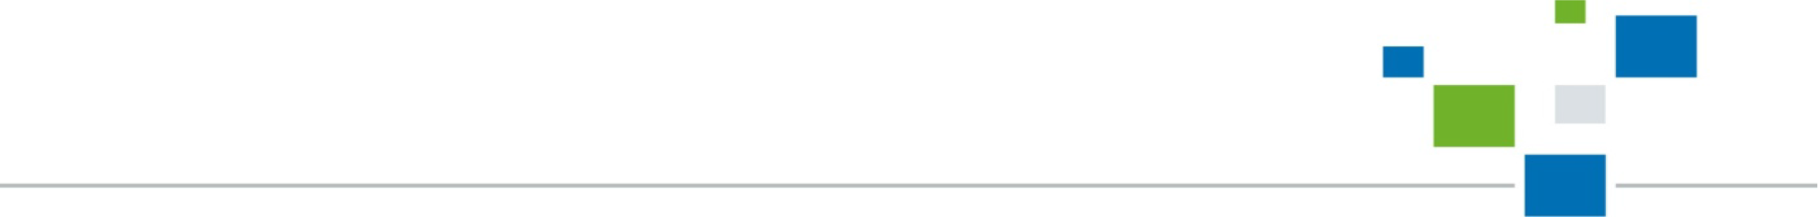и.